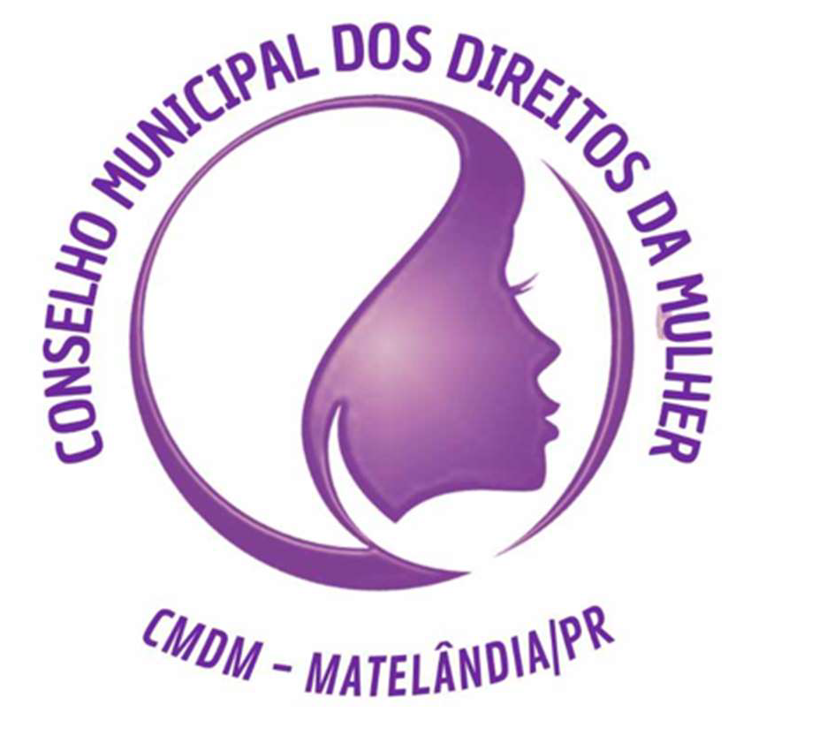
CONSELHO MUNICIPAL DOS DIREITOS DA MULHER - CMDM
Rua Carlos Turri, Nº 240 – Fone (45) 3262-8396
CEP: 85887-000 – Matelândia/PR

RESOLUÇÃO Nº 002/2025, 07 DE JULHO DE 2025.

Dispõe sobre a aprovação do Relatório do Processo da I Conferência Municipal Dos Direitos da Mulher de Matelândia e dá outras providências.

A Presidente do Conselho Municipal dos Direitos da Mulher de Matelândia, no uso de suas atribuições legais estabelecidas na Lei Municipal nº 5.137/2023 traz para conhecimento e aprova o Relatório do Processo da I Conferência Municipal Dos Direitos da Mulher de Matelândia;
Art. 2º Esta Resolução entra em vigor na data de sua publicação.

Matelândia, 07 de julho de 2025.

Edriana Maria da Silveira Lodi
Presidente do Conselho Municipal dos Direitos da Mulher de Matelândia

